附件1：
招聘会参会回执
单位名称 |  |  | 中国电子科技集团公司第十四研究所
地 址 |  |  | 南京市雨花台区囯睿路8号 |  |  | 邮 编 | 210039
联 系 人 |  |  | 王秀春 |  |  | 电 话 | 025-51824303
E-mail |  |  | sssbsh@163.com |  |  | 传 真 | 025-51824304
单位网址 |  |  | www.nriet.com
单位简况（500字以内）
中国电子科技集团公司第十四研究所，坐落古城南京，占地2000余亩，集国际一流科研设施与优美自然环境于一体。创建于1946年的十四所，是中国雷达工业的发源地，国家诸多新型、高端雷达装备的始创者，信息化装备研发的先驱者，是具有一定国际竞争能力的综合型电子信息工程研究所。
以国家预警探测领域引领者为己任，十四所在雷达及其系统装备的研发、设计、制造、服务等一体化业务中，具有核心能力和国际竞争能力。在“两弹一星”、“载人航天”、“探月工程”等多项重点任务中，为国防建设作出了重大贡献。
始终坚持走“自主创新、重点跨越、支撑发展、引领未来”科技创新之路，取得丰硕成果。现有职工9000余人（含公司），其中：中国工程院院士2人，国家有突出贡献中青年专家4人，享受政府特贴专家88人。取得国家、部省级成果奖430余项，其中：“全国十大科技成就”1项，全国科学大会奖18项，国家科技进步特、一等奖19项，国家发明奖一等奖1项。
放眼世界电子信息工程前沿，掷身于群雄角逐的国际市场，肩负党和国家赋予的神圣使命，寄予厚望的十四所人，尽责创新、昂扬奋发、严谨求实，努力实现创新型国际一流电子信息企业集团的宏伟目标。

十四所主办公楼一景： 花园式建筑、环保生态型园区

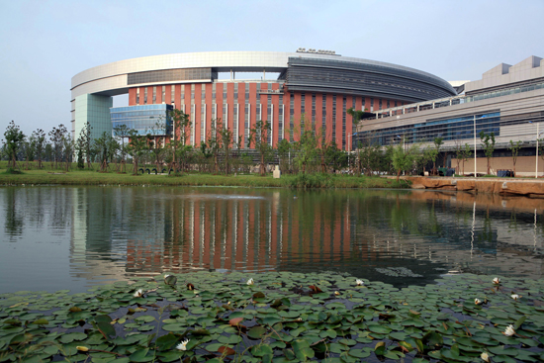

十四所科研区一景： 具有国际一流水平的数字化、网络化、综合化的科研设施环境

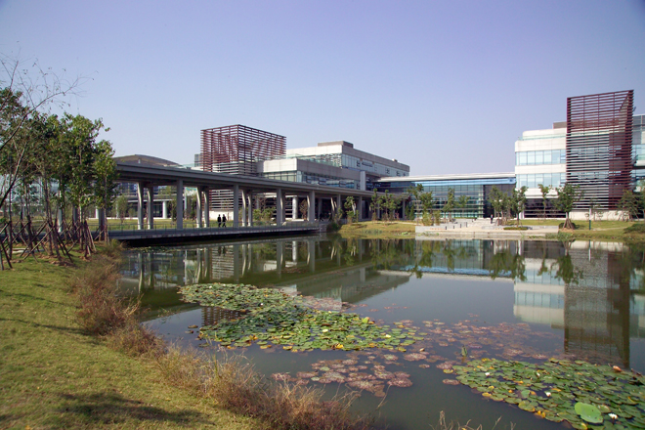

岗位/项目需求 |  |  | 专 业 |  | 学 历 | 人 数 | 备 注
雷达系统新体制技术研究 |  |  | 雷达总体技术 |  | 博士 | 2 | 国内外著名高校应届毕业生  （包含我所传统优质生源地高校）
空载成像雷达系统设计和成像处理 |  |  | 雷达总体技术 |  | 博士 | 1 | 国内外著名高校应届毕业生
雷达信号检测与跟踪 |  |  | 信号与数据处理 |  | 博士 | 1 | 国内外著名高校应届毕业生
雷达目标特性技术研究 |  |  | 电磁场与微波技术 |  | 博士 | 1 | 国内外著名高校应届毕业生
参 会 人 员 情 况
姓 名 | 性 别 | 部 门 |  | 职 务 | 手 机 | 身份证号
王秀春 | 男 | 十四所六部 |  | 副部长 | 13952007715 | 320106195709232812
王惠华 | 女 | 十四所六部 |  | 工程师 | 13814013232 | 320106196707152864

附件2
2014年度招收博士后人员计划报表

单位名称： 中国电子科技集团公司第十四研究所 填表日期：2014年3月21日
项目名称 |  | 因涉密暂不填写（可以面谈）
所属行业 |  | 电子 | 专业方向 |  | 雷达总体技术、信号与数据处理、电磁场与微波技术
拟投入资金（万元） |  | 500 | 拟招收人数 |  | 5
起止日期 |  | 2014年1月1日~~2014年12月31日
项目说明:（ 项目内容及要求达到的预期目标）

雷达系统新体制技术研究
空载成像雷达系统设计和成像处理
雷达信号检测与跟踪
雷达目标特性技术研究
其它有关项目
拟招收的博士后人员待遇（请注明工资及其他相关配套福利等）
- 招收对象,国内外著名高校（包含我所传统优质生源地高校）应届毕业博士。在站期间年薪为12～20万元（与入所博士薪酬标准同），提供博士后住房公寓，发放交通补贴（每年12000元）。
- 新入所工作的博士,亦可根据承担课题任务等情况,安排进站做博士后工作。年薪按入所博士薪酬标准执行，年薪为12～20万元，发放高层次人才特殊住房补贴。
- 享受在职职工有关医疗、公积金等福利待遇。
进站博士后工作地点 | 南京市雨花台区囯睿路8号十四所板桥新区 |  | 联系部门 | 博士后科研工作站
联系人 | 王秀春 |  | 联系电话 | 025-51824303
手 机 | 13952007715 |  | 电子邮箱 | sssbsh@163.com
单位地址 | 南京市雨花台区囯睿路8号
注：涉密项目请不要填写

